БОУ ОО «Крутовская общеобразовательная школа-интернат
для обучающихся с ограниченными возможностями здоровья».

Конспект урока по русскому языку.

Тема:
«Имя прилагательное как часть речи.
Роль имен прилагательных в речи.
Род и число имён прилагательных.»

Подготовила:
учитель русского языка,
Шилова Т.В.

2021 г.

Цель: Обобщение знаний об имени прилагательном как части речи

Задачи:

обучающие:
- систематизировать знания об имени прилагательном как части речи;
- пополнить практический опыт учащихся в употреблении имен прилагательных в словосочетаниях, предложениях и связном тексте;
- обратить внимание на роль прилагательных в речи;
- закрепить навыки правильного написания окончаний имен прилагательных;

развивающие:
- развивать каллиграфические навыки;
- прививать основы орфографической грамотности;
- развитие умения распознавать имена прилагательные в тексте, определять их род и число;
- развитие умения формулировать вопросы к заданию;
- развитие умения анализировать, развивать устную речь учащихся;
воспитательные:
- воспитывать чувство красоты, гармонии, любви к птицам, животным, природе;
- воспитание сознательного отношения к учёбе и интереса к изучению русского языка, доброжелательности;
- воспитывать уважение к одноклассникам;
- воспитывать волевые качества (терпение, умение выполнить работу до конца).
Тип урока: обобщение знаний.
Оборудование: учебник: компьютер, интерактивная панель, ноутбук, принтер, манипулятор - мышь, карточки, сигнальные карточки.

Ход урока
1. Рапорт дежурного.
2. Организация внимания учащихся. Психологический настрой
3. Настроение. (слайд 1)
Встали дружно.
Повернулись и друг другу улыбнулись.
-Настроенье каково?
-Во!
-Все такого мнения?
-Все, без исключения.
Ребята, сегодня на урок я подготовила для вас много интересных заданий, но в некоторые из них забрались ошибки. Кто же будет внимательней остальных, мы узнаем в конце урока.
4. Артикуляционная гимнастика.
- Ребята, проведём артикуляционную гимнастику.
- Посмотрите на экран. Проговорим скороговорку:
Саша Маше шлёт привеД,
Маша Саше шлёт отвеД. (слайд 2-3)
-Найдите и исправьте ошибки в скороговорке.
5. Проверка домашнего задания. (слайд 4)
- Что было задано на дом?
- Что надо выполнить в задании?
- Какое правило использовали при написании ?
- Возникали ли какие-нибудь трудности при выполнении задания?
6. Сообщение целей и задач урока
- У нас сегодня гости и давайте им расскажем, какие мы ученики. Подберите слова, которые характеризуют вас. Ты какой ученик? Ты какая ученица? Какие у нас гости?
Можно ли объединить эти слова, по какому – либо признаку? (Они отвечают на вопросы им. прил.) Сформулируйте тему нашего урока. (слайд 5)
Да, это замечательное-
Имя прилагательное.
Имя прилагательное – огромная страна,
И нами лишь частично изучена она.
Сегодня на уроке мы с вами повторим
Все то, что нам известно об им. прил. и тест в конце решим(слайд 6)
Пальчиковая гимнастика
7. Минутка чистописания.
- Открыли тетради. Записали число. Классная работа.
- На доске запись. Спишите эти строчки в тетрадь.
о а е и ы
ая яя ий ый ой ое ее ые ие
- Прочитайте хором последнюю строчку чистописания.
- Что она напоминает? (Окончания имен прилагательных.)
- Простым карандашом с помощью овалов разделите эти соединения на группы
Дети делят так: Один ученик у доски
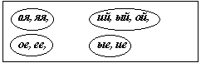
- Объясните свои действия. (Первые три группы – это окончания прилагательных женского рода, мужского рода, среднего, и четвертая группа – это окончания прилагательных множественного числа.)
8. Словарно-орфографическая работа
- Отгадайте загадки и запишите эти слова в строчку. Подчеркните орфограммы.
( Слова отгадки появляются по щелчку). Один ученик у доски. (слайд 7)
- Красногрудый, чернокрылый,
Любит зернышки клевать.
С первым снегом на рябине
Он появится опять. (снегирь)
- -Кар-кар-кар! - кричит плутовка
Очень ловкая воровка! (ворона) слов. слово(слайд 8)

- Маленький мальчишка
В сером армячишке.
По дворам шныряет, крохи собирает. (воробей) слов. слово(слайд 9)
- Спинкой зеленовата, животиком желтовата.
Черненькая шапочка и полоска шарфика. (синица) (слайд 10)
Проверка написанного. Используют сигнальные карточки.
Что можно сказать об этих птицах? (Они у нас зимуют)
Воспитательный момент. Покормите птиц. (слайд 11)
Рассказывает ученик

Александр Яшин
Покормите птиц зимой!
Пусть со всех концов
К вам слетятся, как домой,
Стайки на крыльцо.
Небогаты их корма.
Горсть зерна нужна,
Горсть одна — и не страшна
Будет им зима.
Сколько гибнет их — не счесть,
Видеть тяжело.
А ведь в нашем сердце есть (слайд 12)
И для птиц тепло.
Разве можно забывать:
Улететь могли,
А остались зимовать
Заодно с людьми.
Приучите птиц в мороз
К своему окну,
Чтоб без песен не пришлось
Нам встречать весну!
- А как мы в школе заботимся о пернатых?
( Слайд 13) Попробуйте ответить на вопрос, продолжая предложение:
« Необходимо подкармливать птиц зимой, потому что они …беспомощные, маленькие, голодные,….»
- Как вы понимаете слово - беспомощные
- Составим предложение с этим словом.
( Беспомощные птицы голодают зимой.)
- Запишите предложение в тетрадь. Один ребёнок у доски.
1. - Разберите это предложение по членам предложения.
2. Поставьте вопросы и образуйте словосочетания. Запишите их.
3. Найдите и прочитайте словосочетание по схеме «сущ.+прил.» (дети читают)
Выделите окончание прилагательного.
На какие вопросы отвечает имя прилагательное? С какой частью речи оно согласуется?
Существительное с прилагательным живет на редкость дружно.
Изменит окончание, когда ему так нужно.
Оно его не бросит в воде и на земле.
Стоит в одном с ним роде, числе и падеже.
- Какой мы сделаем вывод? (правило)
9. Обобщение и систематизация изученного.
Наблюдение над словами именами прилагательными. Решение проблемы.
Ребята, а как зимуют животные зимой?
- Прочитайте предложение и скажите о ком идёт речь? (слайд 14)
У неё зубки, мордочка, ушки, шерсть, хвост.
- Как вы думаете, кто это?
- Почему наши мнения разошлись? Почему? (нет признаков)
- Какие слова вы бы вставили в предложения, если речь шла о белочке?
- Перед вами лежат карточки. Мы работаем над заданием №1. Вы должны, вставить пропущенные слова. Слова для справок записаны в скобках. Прочитайте их.
Работа с карточками
- Прочитайте, что у вас получилось?
- Поставьте от существительных к прилагательному вопрос.
- Что обозначают слова, которые помогли описать нам животное: (признак предмета)
- Какой частью речи они являются?
- Для чего нужно прилагательное в речи? (чтобы наша речь была ярче , выразительней , краше)
- Ребята, давайте поиграем! Игра «Подари предмету признак». Работа в группах. (слайд 16)
- Оказывается, можно с помощью прилагательных описать предмет.
- Бурый, мохнатый, косолапый…… кто это? ( показываю иллюстрацию)
Задание №2 выполняется по группам. За некоторое время, необходимо записать как можно больше прилагательных к предложенным иллюстрациям. Листок с изображением данных предметов у каждой группы.
1 группа – лиса
2 группа – волк
3 группа – заяц
4группа – еж
Например: Рыжая, хитрая, ловкая
Серый, хищный, жадный
Косой, белый, пугливый
Маленький, колючий, быстрый
Проверка. Каждый представитель группы зачитывает слова. Учащиеся отгадывают животное и оценивают свою работу.
10. Физминутка и гимнастика для глаз
Деревья (какие?) высокие (тянемся вверх)
Травка (какая?) маленькая (тянемся вниз)
Просторы (какие?) необъятные (разводим руки в стороны)
Друзья (какие?) верные (скручиваемся, поворачиваемся к соседу)
Мы (какие?) умные, глупые (наклоны головы вправо, влево)
Глазки (какие?) зоркие (вращение глазами)
(Написать только глазами первую букву своего имени. Зажмурившись, снять напряжение, считая до десяти.)

11. Работа по учебнику
- Сейчас настало время работы с учебником
Почитайте правило на странице 109 (слайд 17)
Стр. 109 , упр.140
- Что надо выполнить в упражнении?
(Подбери к именам существительным прилагательные, не меняя их окончаний. Запиши эти словосочетания с вопросами. Укажи род и число существительных и прилагательных. Выдели окончания прилагательных. Заполни схемы окончаний прилагательных.)
Проверка написанного.
- Почему прилагательные имеют разные окончания? (у них разное число и род)
- Заполним схемы окончаний прилагательных опираясь на выполненное упражнение.
(Работа с наглядным материалом у доски)
М.р. Ж.р. С.р. мн.ч.
Ой ий ый ая яя ое ее ие ые
12. Слуховой диктант
Запиши ответы одним словом, которое отвечает на вопросы Какой? Какая? Какое? Какие? Ученики записывают, одним словом, комментируя с места.
Сок из моркови –  Варенье из земляники –  Кисель из молока –  Каша из овса –  Оладьи из капусты –  Запеканка из творога –  Пюре из картофеля –  Пряники из пшеницы – | морковный  земляничное  молочный  овсяная  капустные  творожная  картофельное  пшеничные.
Выделите окончания написанных вами прилагательных. Почему эти слова имеют разные окончания? (слайд 18)
13. Тестирование.
Как говорила я вначале,
Осталось тест нам написать.
Если работали усердно,
Тогда все справитесь на пять.
В задании№3 дана табличка. Результаты записываем в неё.
1 2 3 4 5 6
у | м | н | и | к | и

1 Выберите верное утверждение: (слайд 19)
а) Имя прилагательное- это часть речи, которая обозначает действие предмета
д) Имя прилагательное- это часть речи, которая обозначает предмет
у) Имя прилагательное- это часть речи, которая обозначает признак предмета
2. Имя прилагательное отвечает на вопросы (слайд 20)
б) Кто? Что?
м) Какие? Какая? Какое? Какой?
з) Что делать? Что сделать?
3.Имя прилагательное согласуется с …(слайд 21)
н) существительным
р) глаголом
в) не согласуется
4. В какой строке даны только прилагательные: (слайд 22)
а) синий, синь, синеть
у) надежда, белый, синий
и) надежный, голубой, синий
5. У прилагательного нет следующего признака: (слайд 23)
л) числа б) рода к) времени
6. Имена прилагательные подчёркиваем: (слайд 24)
и) волнистой линией или пунктиром;
б) одной чертой;
м) двумя чертами.
- Какое слово у вас получилось?
Проверка. Ответы на слайде по щелчку. (слайд 25)
14. Домашнее задание(слайд 26)
Откройте стр. .., упр. …
Что надо выполнить в упражнении?
(Списать…..).
Разбор предложения.
15. Итог урока.
- Ответьте на вопросы : (слайд 27)
Чему мы научились на уроке:
Я научился…
Я понял, что…
Было трудно…
Надо помнить о …
Хочу похвалить…
-Сегодня на уроке вы были (слайд 28)
- Умные
- Внимательные
- Активные
- Красивые
- Добрые
- Воспитанные
- Какие слова я использовала, чтоб оценить вас на уроке? Как их можно назвать? Что вы о них знаете?
Оценки.
- Спасибо за урок. (слайд 29)

+ Игра «Аукцион»
Карандаш достанется тому, кто последний назовет признак этого предмета.
(Дети называют признаки: деревянный, острый, яркий, разноцветный, гладкий и т.д.)

Индивидуальная карточка.
Задание № 1
Вставь подходящие по смыслу слова, чтобы стало понятно, что в тексте говорится о белочке.
У неё______________ зубки, ______________мордочка, ______________ушки, _______________шерсть, ___________________хвост.

Слова для справок: тоненькое, острые, рыжая, чуткие, пушистый.

Задание № 2
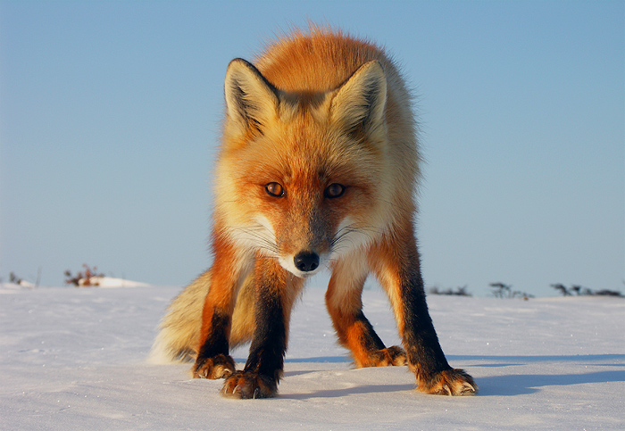
____________________________________________________________________________________
_______________________________________________________________________________
Задание № 3
Ответь на вопросы теста и заполни табличку.
1 2 3 4 5 6
.. | .. | .. | .. | .. | ..

Индивидуальная карточка.
Задание № 1
Вставь подходящие по смыслу слова, чтобы стало понятно, что в тексте говорится о белочке.
У неё______________ зубки, ______________мордочка, ______________ушки, _______________шерсть, ___________________хвост.

Слова для справок: тоненькое, острые, рыжая, чуткие, пушистый.

Задание № 2
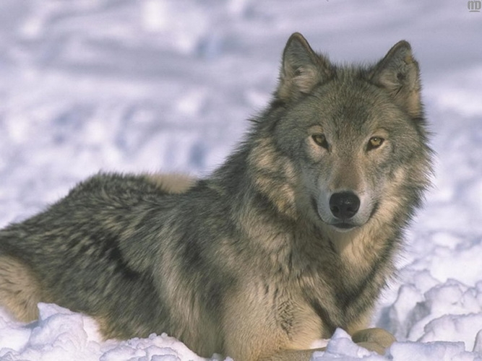
____________________________________________________________________________________
_______________________________________________________________________________
Задание № 3
Ответь на вопросы теста и заполни табличку.
1 2 3 4 5 6
.. | .. | .. | .. | .. | ..
Индивидуальная карточка.
Задание № 1
Вставь подходящие по смыслу слова, чтобы стало понятно, что в тексте говорится о белочке.
У неё______________ зубки, ______________мордочка, ______________ушки, _______________шерсть, ___________________хвост.

Слова для справок: тоненькое, острые, рыжая, чуткие, пушистый.

Задание № 2
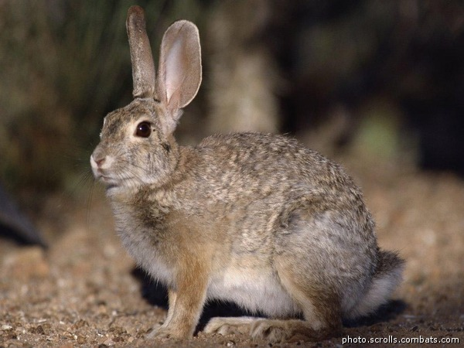
____________________________________________________________________________________
_______________________________________________________________________________
Задание № 3
Ответь на вопросы теста и заполни табличку.
1 2 3 4 5 6
.. | .. | .. | .. | .. | ..
Индивидуальная карточка.
Задание № 1
Вставь подходящие по смыслу слова, чтобы стало понятно, что в тексте говорится о белочке.
У неё______________ зубки, ______________мордочка, ______________ушки, _______________шерсть, ___________________хвост.

Слова для справок: тоненькое, острые, рыжая, чуткие, пушистый.

Задание № 2
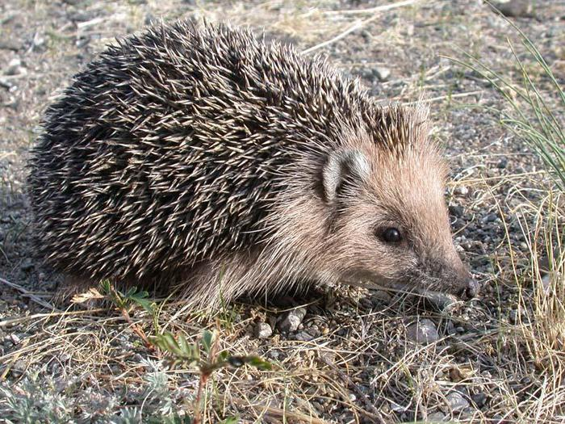
____________________________________________________________________________________
_______________________________________________________________________________
Задание № 3
Ответь на вопросы теста и заполни табличку.
1 2 3 4 5 6
.. | .. | .. | .. | .. | ..

